Presseinformation
»Lieblingsplätze Straßburg und Umgebung« von Stefan Woltersdorff
Meßkirch, Mai 2022

Willkommen in Europa
Die Höhepunkte des Autors
1. Straßburger Münster
2. Europäisches Parlament in Straßburg
3. Fischerstaden/Quai des pêcheurs in Straßburg
4. Brauerei »Au Brasseur« in Straßburg
5. Kirche Jung-Sankt-Peter/Saint-Pierre-le-Jeune in Straßburg
6. Schloss Staufenberg bei Durbach
7. Cinéma Odyssée in Straßburg
8. Garten der zwei Ufer/Jardin des Deux Rives
9. Botanischer Garten in Straßburg
10. Rund um den Weißtannenturm in Kehl

Zum Buch
Straßburgs Geschichte war turbulent: Zweisprachige Straßenschilder zeugen ebenso davon wie das Nebeneinander deutscher und französischer Fassaden. Was nur wenige wissen: Hier nahm Antoine de Saint-Exupéry seine ersten Flugstunden. Hier erklärt ein Voodoo-Museum afrikanische Religion und hier kann man gotischen Stripperinnen begegnen. Diese Anekdoten erzählt Stefan Woltersdorff, führt an seine Lieblingsplätze in Straßburg und der Umgebung und zeigt, wie verschiedenste Persönlichkeiten dem Elsass ihren Stempel aufdrückten.

Der Autor
Stefan Woltersdorff, Jahrgang 1965, studierte deutsche und französische Literatur in Toulouse und München. Nach seiner Promotion über den elsässischen Autor René Schickele und diversen Lehraufträgen an Hochschulen in Ungarn (Szeged), Deutschland (München) und Frankreich (Metz, Straßburg) war er von 2001 bis 2013 Direktor der deutsch-französischen UP Pamina VHS. 2014 wurde er als erster Deutscher mit dem lothringischen Literaturpreis der Académie Stanislas in Nancy ausgezeichnet. Seitdem konzipiert und leitet er grenzüberschreitende Literaturreisen am Oberrhein und darüber hinaus.

Lieblingsplätze Straßburg und Umgebung
Stefan Woltersdorff
192 Seiten
EUR 17,00 [D] / EUR 17,50 [A]
ISBN 978-3-8392-0220-3
Erscheinungstermin: 11. Mai 2022
Kontaktadresse:

Gmeiner-Verlag GmbH
Laura Oberndorff
Im Ehnried 5
88605 Meßkirch
Telefon: 07575/2095-154
Fax: 07575/2095-29
laura.oberndorff@gmeiner-verlag.de
www.gmeiner-verlag.de

Cover und Porträtbild zum Download (Verlinkung hinterlegt)

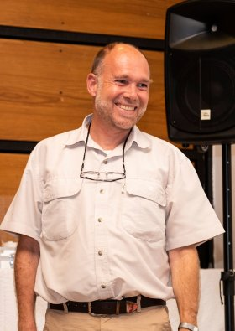
Bildrechte © Konrad Lenz
Anforderung von Rezensionsexemplaren:
- Stefan Woltersdorff »Lieblingsplätze Straßburg und Umgebung«, ISBN 978-3-8392-0220-3

Absender:

^{Redaktion}

^{Ansprechpartner}

^{Straße}

^{Land-PLZ Ort}

^{Telefon / Telefax}

^{E-Mail}

